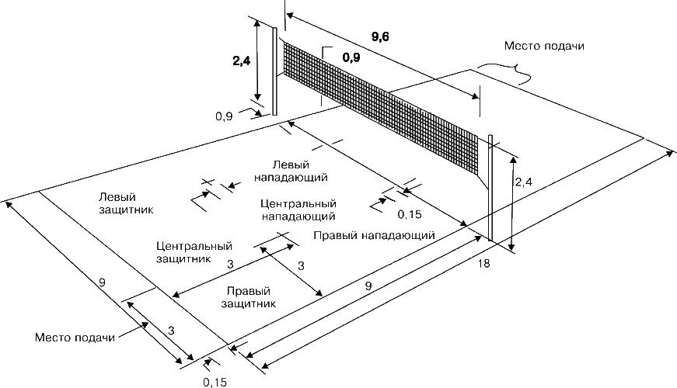

Игра ведётся на прямоугольной площадке размером 18х9 метров.
Площадка разделена посередине сеткой. Высота сетки для мужчин
— 2,43 м, для женщин — 2,24 м.

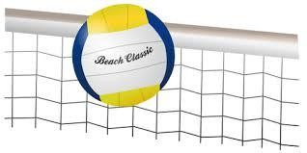

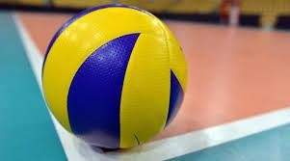

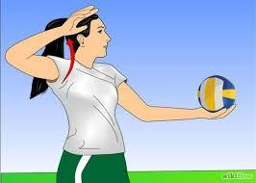
Игра ведётся сферическим мячом окружностью 65—67 см весом 260—280 г.

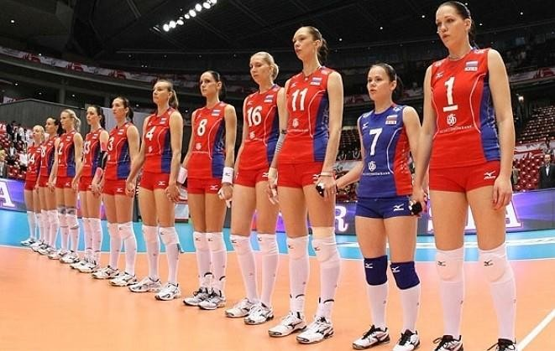
Каждая из двух команд состоит из 12 игроков, на поле в каждый момент времени могут находиться 6 игроков.

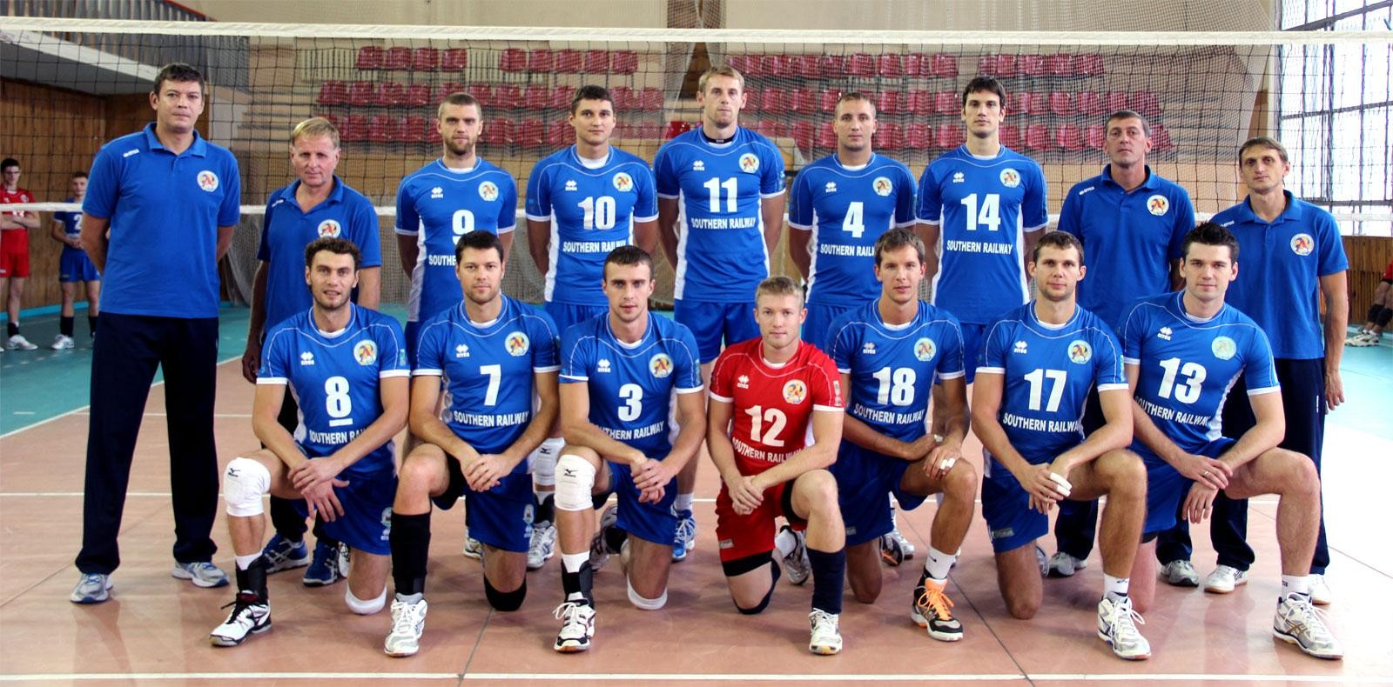

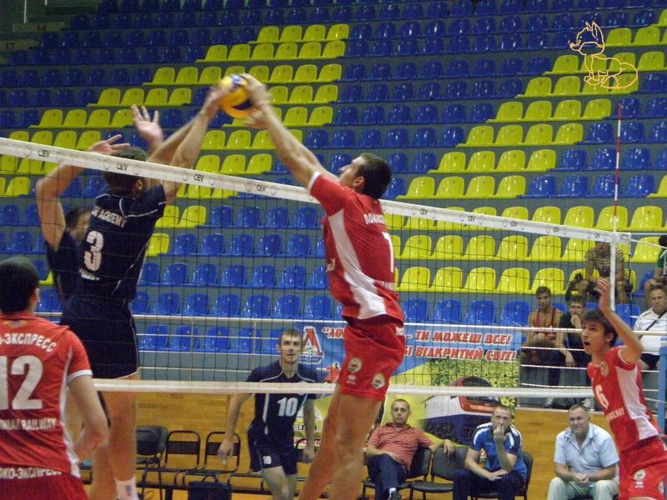
Атакующим ударом добить мяч до пола — то есть до игровой поверхности площадки половины противника или заставить его ошибиться.

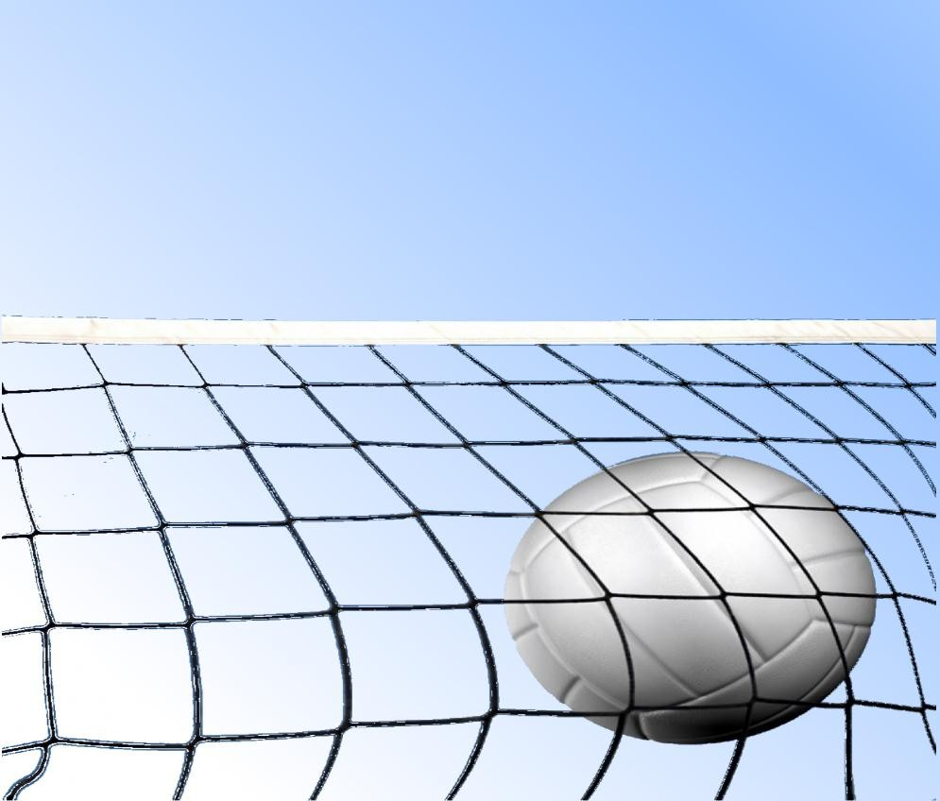

Игра начинается вводом мяча в игру при помощи подачи согласно жребию.
После ввода мяча в игру подачей и успешного розыгрыша подача переходит к той команде, которая выиграла очко.
Площадка по количеству игроков условно разделена на 6 зон.
После каждого перехода права подачи от одной команды к другой в результате розыгрыша очка.
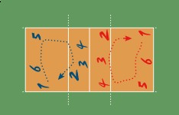
Игроки перемещаются в следующую зону по часовой стрелке.

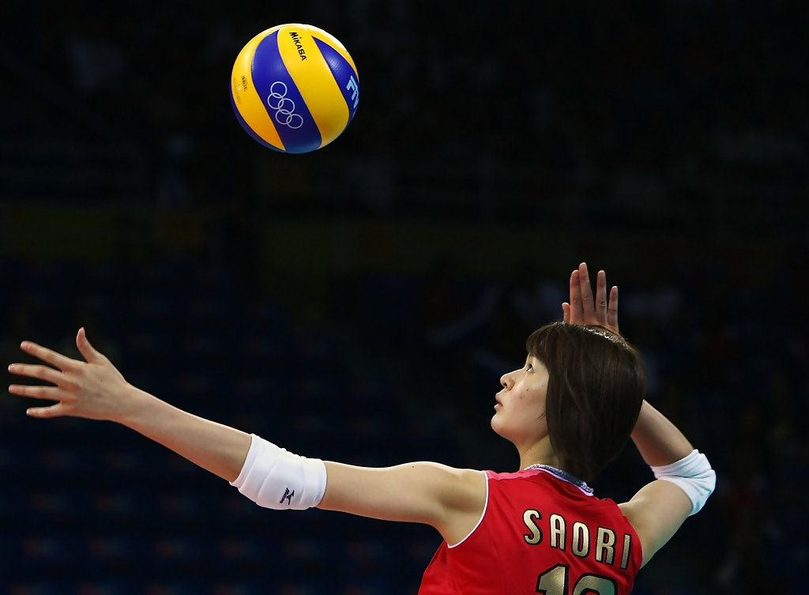
Подача
Выполняет подачу игрок, который в результате последнего перехода
перемещается из второй в первую зону.
Подача производится из зоны подачи за задней линией игровой площадки с целью приземлить мяч на половине противника или максимально усложнить приём.
До того как игрок не коснётся мяча при подаче, ни одна часть его тела не должна коснуться поверхности площадки (в особенности это касается подачи в прыжке).
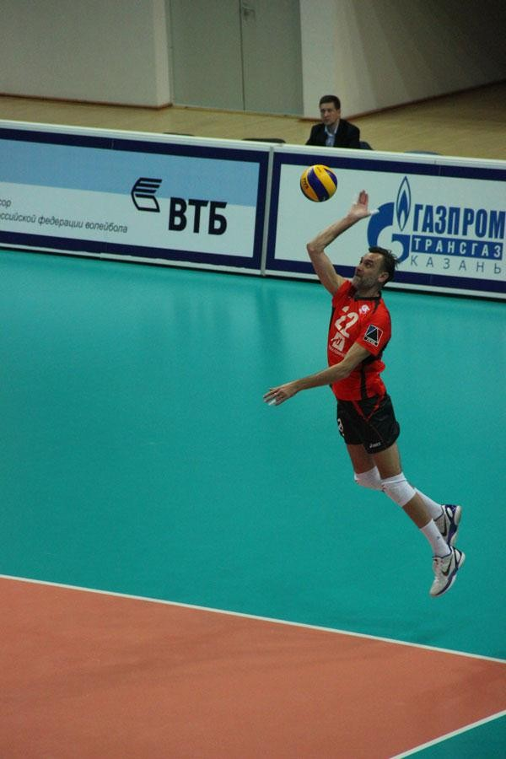
В полёте мяч может коснуться сетки, но не должен касаться антенн или их мысленного продолжения вверх.

◆

Не разрешается блокировать мяч при подаче, прерывая его траекторию над сеткой. Если очко выиграно командой, которая подавала мяч, то подачу продолжает выполнять тот же игрок.

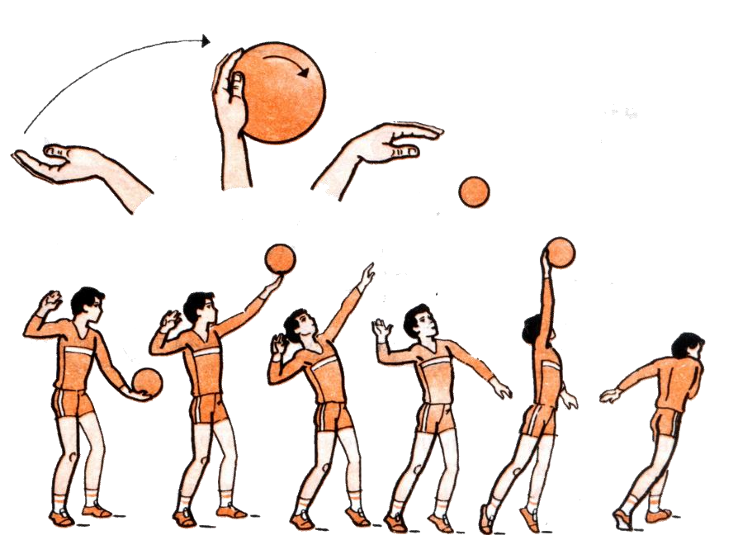
В современном волейболе наиболее распространена силовая подача в прыжке. Её противоположностью является укороченная (планирующая, тактическая) подача, когда мяч направляется близко к сетке.

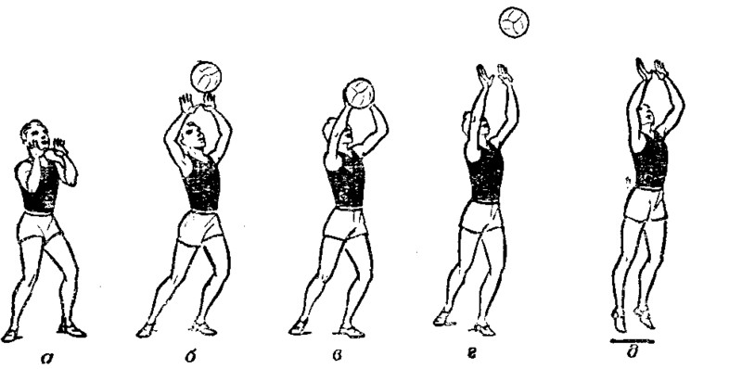
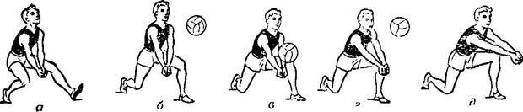
Приём
◆ Обычно принимают мяч игроки, стоящие на задней линии, то есть в 5-й, 6-й, 1-й зонах.
◆ Игрокам принимающей команды разрешается сделать три касания и
максимум после третьего касания перевести мяч на половину противника.
◆ Вторая передача из трёх не может проходить между антеннами, а обязательно должна проходить мимо антенн.
◆ При приёме не допускается задержка мяча при его обработке, хотя принимать мяч можно любой частью тела.

Атака
◆ При атакующем ударе мяч должен пройти над сеткой, но в
пространстве между двумя антеннами. При этом мяч может задеть сетку, но не должен задевать антенны или их мысленного продолжения вверх.
◆ Игроки передней линии могут атаковать с любой точки
площадки. Игроки задней линии перед атакой должны
отталкиваться за специальной трёхметровой линией. Запрещено атаковать (то есть наносить удар по мячу выше линии верхнего края сетки) только либеро.
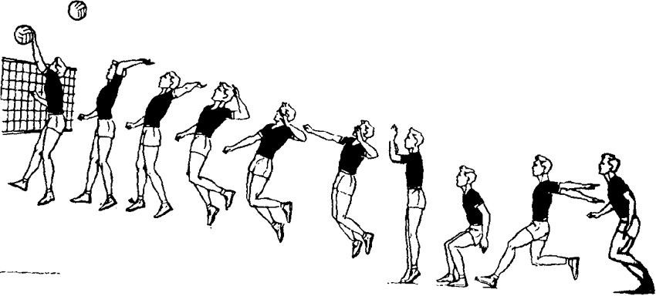
◆ Различают атакующие удары по ходу, удары с переводом и обманные удары (скидки).

Список литературы
1. Волейбол для всех. - М.: Дивизион, 2012. - 220 c.
2. Волейбол. - М.: АСТ, 2011. - 323 c.
- 120 уроков по волейболу / Ю.Д. Железняк. - М.: ЁЁ Медиа, 2009. - 242 c.
- Волейбол / Ю.Н. Клещев. - М.: ЁЁ Медиа, 1983. - 993 c.
- Внеурочная деятельность учащихся. Волейбол / Г.А. Колодницкий. - М.:
Просвещение, 2012. - 996 c.
- Волейбол. О некоторых аспектах игры и судейства / В.А. Кунянский. - М.: Дивизион, 2009. - 591 c
Список используемых Интернет-ресурсов
◆ http://www.coolreferat.com/
◆ http://nika-org.kiev.ua/
◆ http://www.volley.ru/
◆ http://images.yandex.ru
◆ http://ru.wikipedia.org

Домашнее задание

Выучить правила игры «волейбол».

